«Развитие певческих навыков у детей раннего возраста»

Татьяна Игнатенко, музыкальный руководитель МБДОУ № 26 пос. Рудный
Цель: повышение компетентности педагогов в вопросах музыкального воспитания; воспитание интереса и любви к детской песни; повышение педагогической культуры родителей
Пение является самым доступным исполнительским видом музыкальной деятельности детей младшего дошкольного возраста. Благодаря тексту, песня более доступна детям по содержанию, чем любой другой музыкальный жанр. Дети очень любят петь. Поют с удовольствием, охотно, что способствует развитию у них активного восприятия музыки, умения искренне, глубоко выразить свои чувства, переживания. Песня сопровождает жизнь ребенка с самого раннего возраста.
В соответствии с ФГОС ДО художественно – эстетическое развитие предполагает:
развитие предпосылок целостно – смыслового восприятия и понимания произведений искусства (словесного, музыкального, изобразительного), мира природа;
становления эстетического отношения к окружающему миру;
формирование элементарных представлений о видах искусства;
восприятие музыки, художественной литературы, фольклора;
стимулирование сопереживания персонажам художественных
произведений;
реализацию самостоятельной творческой деятельности детей (изобразительной, конструктивно – модельной, музыкальной и др.).
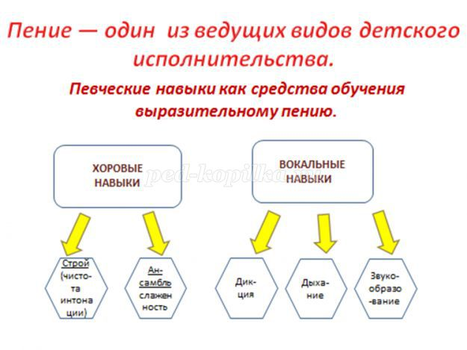
Основные задачи образовательной области «Художественно эстетического развития» в разделе «Пения»
Группа раннего возраста от 2 – 3 лет
Вызвать активность при подпевании и пении, петь по фразам совместно со взрослым.
Постепенно приучать ребенка к сольному пению.
Группа раннего возраста от 3 – 4 лет
Способствовать развитию певческих навыков: петь без напряжения в диапазоне ре(ми) – ля(си),в одном темпе со всеми, чисто и ясно произносить слова, передавать характер песни.
На третьем году жизни певческий голос только начинает формироваться. Певческого звучания пока еще нет. Дыхание у детей короткое. В то же время дети охотно включаются в пение взрослого, подпевая окончания музыкальных фраз, интонируя отдельные звуки.

Певческий аппарат ребёнка в дошкольном возрасте анатомически и функционально только начинает складываться. Поэтому ставится задача развивать и укреплять певческие интонации у детей. Ребенок трех лет еще не может петь песню правильно, но следует стремиться к правильному интонированию им отдельных мотивов. Дети четвертого года жизни уже могут пропеть несложную песню. У детей появляется крикливость. Необходимо стремиться, чтобы дети пели естественным голосом, без напряжения. Рекомендуемый диапазон ре – ми – ля первой октавы.
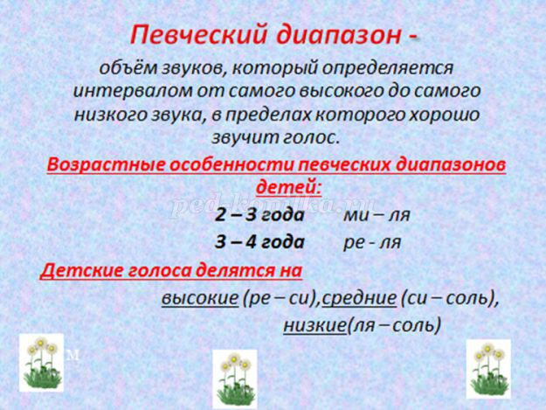

Большое внимание следует уделять подбору детских песен. Песни должны быть несложными, мелодичными, понятными для детей, удобными для дыхания, не¬большого диапазона, с короткими музыкальными фразами. Правильно подобранную песню, соответствующую всем выше перечисленным требованиям, дети четырех лет смогут спеть всю.
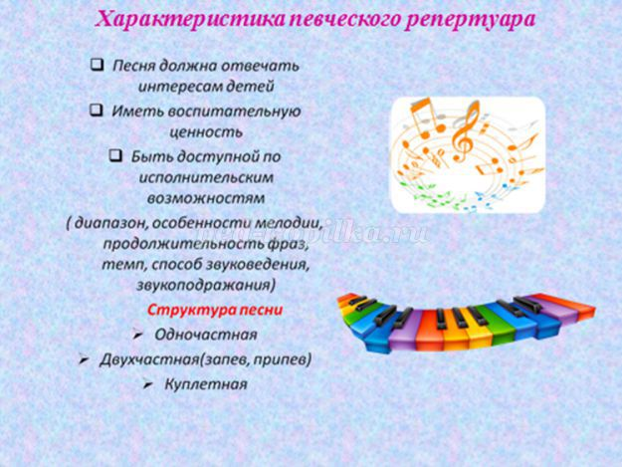

Важная задача при обучении детей пению – это раскрыть жизненное содержание песни каждому ребенку. Научить его радоваться, получать эстетическое наслаждение от своего пения, а также научить радовать других своим пением.
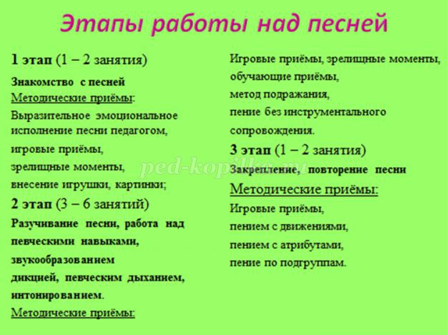

Основным приёмом является выразительное эмоциональное исполнение песни педагогом. Необходимо продумать и передать характер песни, её особенности, её настроение.
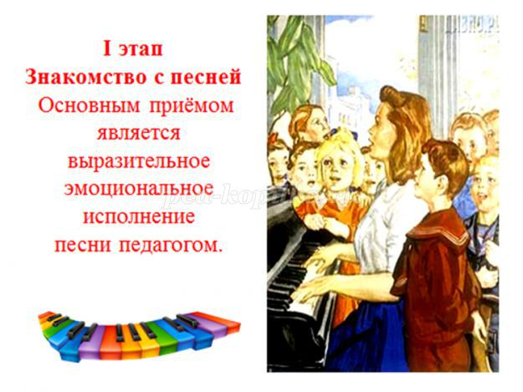

Во время первого исполнения песни хорошо использовать игрушки, картинки, помогающие раскрыть содержание песни. Чтобы вызвать у детей желание петь, нужно использовать разнообразные методические приёмы, игровые, зрелищные моменты.
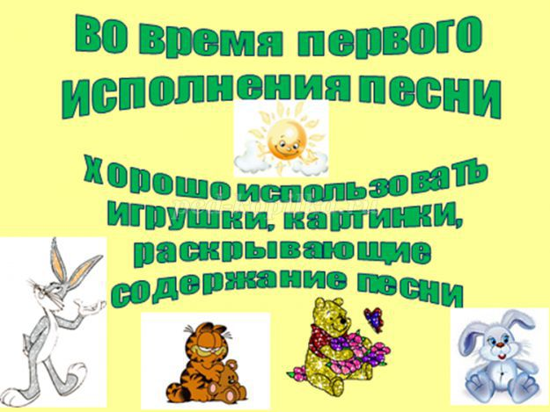

С детьми раннего возраста большое внимание уделяется работе над дикцией. Дети часто не понимают смысла слова, поэтому произносят его неправильно, а, следовательно, и неправильно будут его петь. Необходимо разъяснить значение непонятных детям слов, научить их правильному произношению.
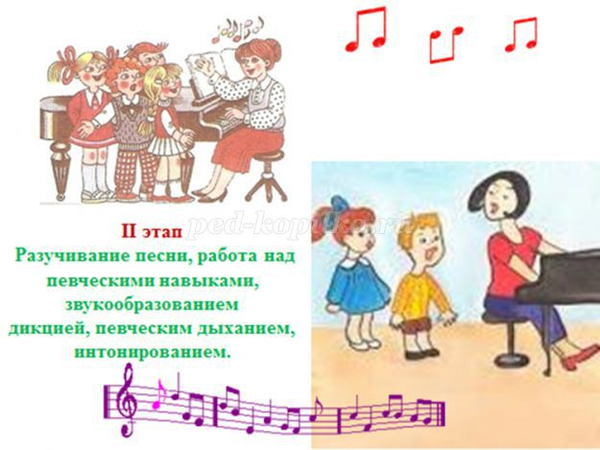
С детьми раннего возраста начинают работать над выработкой певческого дыхания, так как певческое дыхание является главным звеном певческого процесса. Это могут быть различные дыхательные упражнения: «сильный ветер – слабый ветерок»; дуем на снежинки; сдуваем с одуванчика волшебные зонтики и т. д.
Среди всех певческих навыков большое внимание надо уделять звукообразованию: петь без напряжения, естественным, светлым, высоким звуком, без крика. Обращать внимание на правильное формирование гласных звуков. Обучая детей пению, надо учить хорошо раскрывать рот, не зажимать звук. Требуется работать и над протяжным пением, потому что в этом возрасте многие дети поют говорком. Педагог пропевает долгие звуки и просит детей помочь ему. Дети с удовольствием соглашаются.
Игровые приёмы в работе с детьми раннего возраста используются постоянно. Всё детские песенки можно обыграть, так как они содержат какой – либо сюжет. Например, знакомя детей с песней «Машина» Т. Потатенко при первом знакомстве можно показать детям игрушечную машину. После пения спросить у детей: «Какую песенку поёт машина?» «Би –би – би» – вот песенка машины.
«Дети, помогите мне спеть песенку, подпевайте: «Би – би – би!» Это побуждает детей подпевать припев песни. На следующем занятии предложить детям стать водителями машины. Дети «крутят руль» и подпевают песенку, а на припев – нажимают на сигнал и подпевают припев: «Би – би – би!»
В работе с детьми раннего возраста можно используются и обучающие при¬емы. Например, привлекая внимание к мелодии, педагог поет песню 2—3 раза, проигрывая на инструменте только мелодию, и предлагает детям петь вместе с ним.
Детям раннего возраста трудно петь в общем темпе. Одни могут петь медленно, в другие могут торопиться. Поэтому надо постоянно следить за этим, приучая детей к коллективному пению.Необходимо упражнять детей одновременно начинать и заканчивать песню. Учить детей петь дружно, не опережая друг друга и не отставая. Учить слышать друзей, которые поют с тобой одну песню.
Во время обучения пению необходимо слышать каждого ребенка. Подбадривать и поощрять детей, тем самым ободрять и укреплять веру в их силы. Хорошо поющим можно предложить спеть небольшой группой, наградить аплодисментами. С интонирующими неточно позаниматься отдельно.
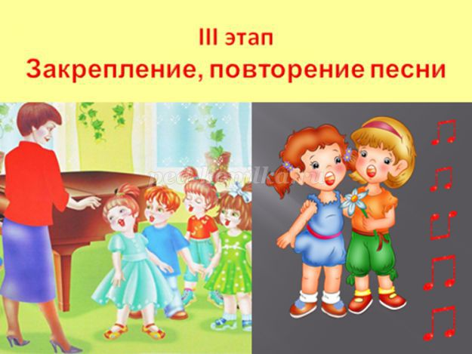
Встреча с песней, общение с ней окрашиваются для детей светлой радостью, вызывают положительные эмоции. Она оказывает воздействие на чувства детей, заполняет их досуг, способствует организации игры, в яркой, образной, занимательной форме углубляет имеющиеся у них представления об окружающей действительности. Пение хором объединяет детей, создает условия для их эмоционального музыкального общения.
Список литература
Т. С. Бабаджан. Музыкальное воспитание детей раннего возраста, Москва, «Просвещение», 1967.
И. Л. Дзержинская. Музыкальное воспитание младших дошкольников, Москва, «Просвещение», 1985.
В. А. Петрова. Музыка – малышам, Москва, «Мозаика – синтез», 2001.
Г. П. Стулова. Развитие детского голоса в процессе обучения пению. - М. : Прометей., 1992.
М.Б. Зацепина. Музыкальное воспитание в детском саду. Москва, «Мозаика – Синтез»,2006.
О. В. Кацер. Игровая методика обучения детей пению. Санкт – Петербург, «Музыкальная палитра», 2005.
М. Ю. Картушина. Вокально – хоровая работа в детском саду. М., Издательство «Скрипторий 2003» 2010.
Ресурсы интернета.

